MINISTÉRIO PÚBLICO DO TRABALHO
DOUTA PROMOTORIA DE JUSTIÇA

SAÚDE PÚBLICA – COVID 19 -

URGENTE –
SÂMIA DE SOUZA BOMFIM, deputada federal de São Paulo pelo Partido Socialismo e Liberdade (PSOL), titular da cédula de identidade RG nº 30577301-X, com endereço no Gabinete 623 - Anexo IV - Câmara dos Deputados, e-mail: , dep.samiabomfim@camara.leg.br, Telefone: (61) 3215-5623; MONICA CRISTINA SEIXAS BONFIM, deputada estadual de São Paulo pelo Partido Socialismo e Liberdade (PSOL), titular do RG nº 40. 533. 741. 3, com endereço no gabinete 2107/2º andar, Assembleia Legislativa do Estado de São Paulo; ANTONIO BIAGIO VESPOLI, vereador no Município de São Paulo-SP pelo Partido Socialismo e Liberdade (PSOL), titular da cédula de identidade RG n° 14358961-1, com endereço no Viaduto Jacareí, 100 - Bela Vista - São Paulo - SP, todos, no exercício da função constitucional de fiscalização da Administração Pública inerente aos cargos em exercício, vêm, com fundamento nas Leis 7.347/1985 e 8.625/93, oferecer:

REPRESENTAÇÃO PARA INSTAURAÇÃO DE INQUÉRITO CIVIL E/OU AJUIZAMENTO DE AÇÃO CIVIL PÚBLICA

em face do DA PREFEITURA DO MUNICÍPIO DE SÃO PAULO E/OU DA AUTARQUIA DE SERVIÇOS FUNERÁRIO DA ADMINISTRAÇÃO PÚBLICA MUNICIPAL, com sede no endereço Viaduto do Chá, 15 - Centro - CEP: 01002-020, pelos seguintes fundamentos fáticos e jurídicos:
DOS FATOS

Como é cediço, está-se a vivenciar um colapso com a disseminação global do COVID-19. A Organização Mundial da Saúde (OMS) já declarou que vivemos uma pandemia do novo coronavírus(COVID-19).
Nas últimas semanas, o número de casos aumentou no Estado de São Paulo, segundo os últimos boletins epidemiológicos, o Estado, possui 2.339 pessoas infectadas e 136 mortes.
A Organização Mundial da Saúde (OMS), a Sociedade Brasileira de Infectologistas, os Órgãos Governamentais e de Classes, todos, estão recomendando expressamente medidas de afastamento social, circulação e concentração de pessoas e utilização de Equipamentos de Segurança aos profissionais da saúde e da segurança pública.

No último dia 11 de março, a Organização Mundial de Saúde classificou como pandemia a disseminação da contaminação pela COVID-19. Foi declarada Emergência em Saúde Pública de Importância Nacional (ESPIN), materializada na Portaria nº 188/2020 do Ministro de Estado da Saúde, e no Estado de São Paulo o Governador, através do Decreto Estadual nº 64.862/2020, reconheceu tal situação e adotou medidas temporárias e emergenciais de prevenção de contágio, dentre elas suspensão de aulas e eventos, evitando-se a aglomeração de pessoas.
Tais medidas foram tomadas diante da Declaração de Emergência em Saúde Pública de Importância Internacional pela Organização Mundial da Saúde em 30 de janeiro de 2020, face à necessidade de se reunir esforços de todo o Sistema Único de Saúde na identificação da etiologia dessas ocorrências e no emprego urgente de medidas de prevenção, controle e contenção de riscos, danos e agravos à saúde pública.
Diante deste quadro, torna-se necessária a produção de medidas URGENTES, com vistas a diminuir/minimizar a propagação do COVID- 19, em todo o país.
Nesta esteira, o Governo do Município de São Paulo publicou decreto nº 59.283, de 16 de Março de 2020, que “Declara situação de emergência no Município de São Paulo e define outras medidas para o enfrentamento da pandemia decorrentes do coronavírus” (decreto em anexo).

10. No aludido decreto constam as seguintes determinações, especificamente no inciso XII, artigo 12:

XII – disponibilização de máscaras, álcool em gel, bem como outros materiais e insumos recomendados pelas autoridades de saúde e sanitária, para todos os servidores que exerçam atividades de atendimento ao público;

Embora, como é público e notória a agudização da crise sanitária, a administração pública municipal de São Paulo não está garantindo o cumprimento do aludido decreto executivo, no seu inciso XII, com constata-se com a reportagem do Jornal Folha de São Paulo, que traz denúncia do Sindicato dos Servidores Públicos Municipais no Município de São Paulo sobre falta de Equipamentos de Segurança Individual (EPIs) como luvas, máscaras, álcool em gel, entre outros, aos trabalhadores e trabalhadoras no Serviço Funerário do Município de São Paulo, como ilustramos com a imagem abaixo:

FONTE:
(https://agora.folha.uol.com.br/grana/2020/03/sem-alcool-em-gel-na-crise-do-coronavirus-coveiros-ameacam-fazer-greve-na-capitalpaulista.shtml)

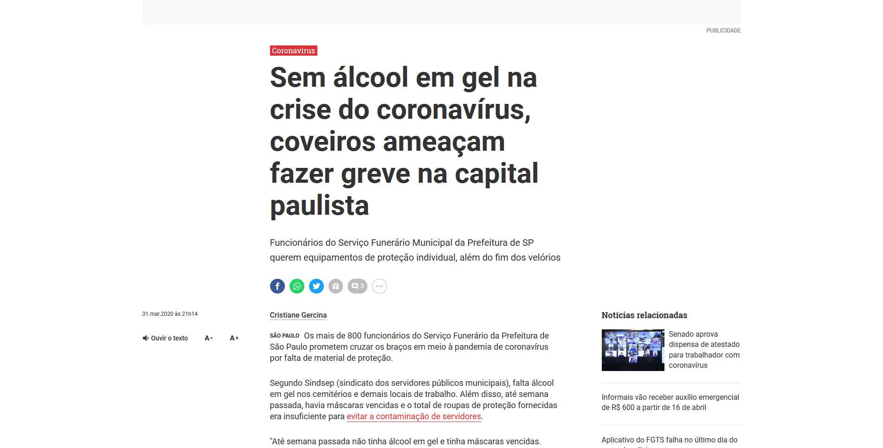

Além da violação relatada em epígrafe, a reportagem do referido meio de comunicação, também relata a denúncia de violação do artigo do decreto municipal que determina o afastamento ou realocação do trabalho, aos servidores com 60 anos de idade, segundo informações os servidores de 60 anos e acima dessa idade seguem com a obrigatoriedade do trabalho. (reportagem em anexo)

Ressalta-se, que o serviço funerário já possui natureza insalubre e nesse momento da expansão da pandemia de COVID-19, se faz URGENTE, a tomada de providências de prevenção desses servidores.

O decreto nº 59.283/2020, no seu inciso IV, do artigo 12, determina:

"IV – evitar escalar, pelo período de emergência, servidores gestantes, lactantes, maiores de 60 (sessenta) anos, expostos a qualquer doença ou outra condição de risco de desenvolvimento de sintomas mais graves decorrentes da infecção pelo coronavírus, em postos de atendimento direto, com grande fluxo ou aglomeração de pessoas, caso não lhes seja aplicável o regime de teletrabalho, realocando-os para realização de serviços internos;”

É de conhecimento público que há um concurso vigente para a contratação de 200 servidores para o Serviço Funerário do Município de São Paulo. No entanto, não houve nenhum ato executivo no sentido de convocar os aprovados no concurso para o trabalho. Desta forma, os servidores estão sobrecarregados por conta do aumento da demanda por enterros, como também revela a reportagem do site UOL Notícias:
(https://www1.folha.uol.com.br/cotidiano/2020/04/cemiterios-de-sao-paulo-tem-ao-menos-30-enterros-por-dia-de-mortos-com-suspeita-de-covid-19.shtml)

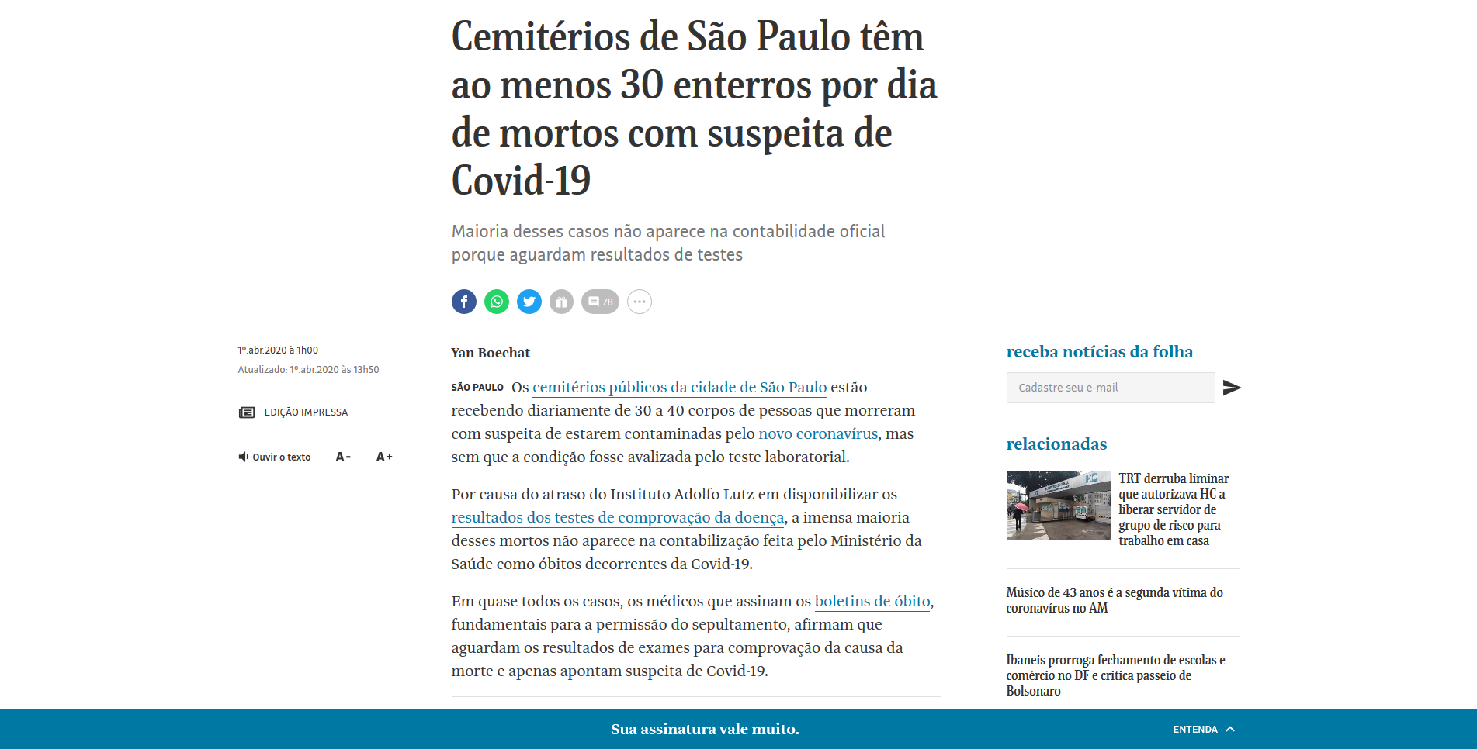

Portanto, é necessário que diante dos fatos e do referido decreto que os servidores do Serviço Funerário do Município, sejam assistidos pelo Ministério Público, sob risco de propagação da doença nesse segmento de trabalhadores, bem como, possível paralisação desse serviço ESSENCIAL à saúde pública.

DO DIREITO

O Decreto nº 59.283, de 16 de Março de 2020, publicado pelo Sr. Prefeito do Município de São Paulo, não projeta controvérsias quanto ao direito dos servidores públicos, quanto ao inciso IV e VII, que lhe asseguram EPIs e a possibilidade de realocação ou afastamento dos servidores com 60 anos ou mais dos locais de trabalho de atendimento ao público.
Ademais, a Lei Maior de 1988 foi a primeira a agasalhar o direito à saúde, que antes não fora previsto por nenhuma outra, disciplinando-o em seu art. 6º e nos arts. 196 e seguintes.
A saúde, por ser uma prerrogativa fundamental, é um direito de todos e dever do Estado (União, estados-membros, Distrito Federal e municípios), que deve possibilitar seu acesso à população.

O direito à saúde instiga o Estado ao cumprimento das demandas que possam propiciar aos cidadãos uma vida sem nenhum comprometimento que afete seu equilíbrio físico ou mental. Sua extensão de incidência é muito ampla, já que engloba todas as medidas que protegem a integridade da pessoa humana.
Portanto, exige medidas de caráter preventivo, como o objetivo de impedir o surgimento de doenças, e medidas de caráter recuperativo, visando restabelecer o bem-estar da população.
O direito ora retratado ultrapassa a vinculação com o direito à vida, que se encontra destituído de indicações valorativas, mormente, no mais das vezes, reduzido à constatação da produção de sinais vitais, para resguardar a proteção à integridade física, que engloba a saúde corporal e psicológica.
Como o direito à saúde ostenta uma multifuncionalidade, ele é classificado como de defesa (negativo) ou à prestação (positivo) de forma concomitante, dependendo do caso tópico específico para definir sua incidência.

Pelo fato de possuírem essas características, o direito à promoção da saúde abrange todas as políticas que visem melhorar a condição de vida dos cidadãos, impondo-se aspectos preventivos e aspectos de recuperação, no que se denomina “saúde curativa” e os serviços a esse fator teleológico inerente.

Também, enfatiza-se que, segundo o art. 1º, III da Constituição Federal, a dignidade da pessoa humana é um dos pilares da República Federativa do Brasil, constituída em Estado Democrático de Direito, a citar:

Art. 1º A República Federativa do Brasil, formada pela união indissolúvel dos Estados e Municípios e do Distrito Federal, constitui-se em Estado Democrático de Direito e tem como fundamentos:

III - a dignidade da pessoa humana;

Assim, imperioso observar que, além de todos os direitos e deveres que um cidadão pode possuir, ainda é preciso garantir que ele viva de maneira digna e condizente com a sua humanidade. 18. Nada obstante, imperioso destacar ainda que o art. 3º da Constituição Federal classifica a promoção do bem geral como um dos objetivos principais da República Federativa do Brasil, a saber:

Art. 3º Constituem objetivos fundamentais da República Federativa do Brasil:

IV - Promover o bem de todos, sem preconceitos de origem, raça, sexo, cor, idade e quaisquer outras formas de discriminação. Inegavelmente que para garantir o bem de todos e ainda garantir uma vida digna, o Estado também precisa garantir a saúde dos cidadãos, tendo em vista que esta é verdadeiramente a base de qualquer boa vivência.

Além da consequência lógica, a Carta Magna, em seu art. 6º, tratou de estabelecer expressamente o direito à saúde.

Neste sentido:

É dever do Estado em promover e garantir o acesso à saúde por todos, tendo em vista os outros pilares da sua existência acima destacados, em sequência ao raciocínio constitucional e dentro do bem geral e respeito ao princípio da dignidade da pessoa humana, também se destaca os art. s. 196 e 198, ambos da Constituição Cidadã, onde se estabelece que é dever do Estado garantir o acesso ao direito à saúde, para todos e de maneira gratuita, in verbis:

Art. 196. A saúde é direito de todos e dever do Estado, garantido mediante políticas sociais e econômicas que visem à redução do risco de doença e de outros agravos e ao acesso universal e igualitário às ações e serviços para sua promoção, proteção e recuperação.

Também a Constituição do Estado de São Paulo prevê o direito a saúde como um direito de todos os cidadãos, sendo que o dever de garantia deste direito pertence ao Estado e também ao Município, a citar:

Artigo 219 - A saúde é direito de todos e dever do Estado. Parágrafo único - Os Poderes Públicos Estadual e Municipal garantirão o direito à saúde mediante:

- Políticas sociais, econômicas e ambientais que visem ao bem-estar físico, mental e social do indivíduo e da coletividade e à redução do risco de doenças e outros agravos; acesso universal e igualitário às ações e ao serviço de saúde, em todos os níveis; (...)

- Atendimento integral do indivíduo, abrangendo a promoção, preservação e recuperação de sua saúde.

Artigo 223 - Compete ao sistema único de saúde, nos termos da lei, além de outras atribuições:
I - A assistência integral à saúde, respeitadas as necessidades específicas de todos os segmentos da população;

DOS PEDIDOS

Diante de todo o exposto, vem, respeitosamente à presença de Vossa Excelência, requer:
- que instaure Inquérito Civil para apurar possíveis descumprimentos dos preceitos fundamentais consagrados na Constituição Federal de 1988 no que versa sobre o direito à saúde, bem como os incisos IV e VII, do artigo 12, do Decreto Municipal nº 59.283, de 16 de Março de 2020, do Prefeito de São Paulo.

- que Vossa Excelência, dentro das atribuições do Ministério Público, RECOMENDE OU DETERMINE que a Municipalidade de São Paulo, CONVOQUE OS APROVADOS NO CONCURSO PÚBLICO PARA OS SERVIÇOS FUNERÁRIOS DO MUNICÍPIO DE SÃO PAULO.

Termos, em que pede deferimento
São Paulo, 01 de abril de 2020.

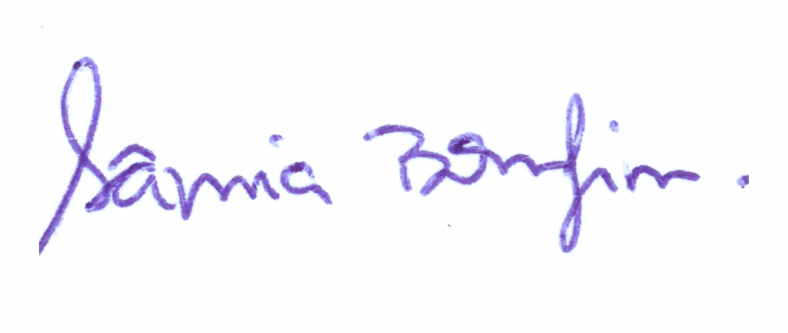
Sâmia de Souza Bomfim/Deputada Federal SP

Monica Cristina Seixas Bonfim/Deputada Estadual SP

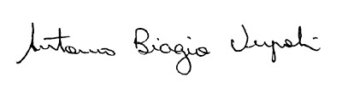
Antonio Biagio Vespoli/Vereador de São Paulo-SP

